Финальный проект

Picking playlist for party

Web-приложение позволяющее создать плейлист музыки для тусовки учитывающий предпочтения приглашенных людей. Выгрузка треков в тг посредством тг-бота.

Возможности пользователей:

**Организатор:**

1. **Создание плейлиста**
2. **Отправление ссылки-приглашения на пати**
3. *Редактирование плейлиста (доп.)*
4. *Создание папки с плейлистами под разное настроение/жанр (доп.)*

**Юзер:**

1. **Выбор +- 10 треков, которые он хочет добавить в плейлист**
2. *Изменение выбора (доп.)*
3. *Пригласить друзей в приложение (доп.)*
4. **Главная страница:**

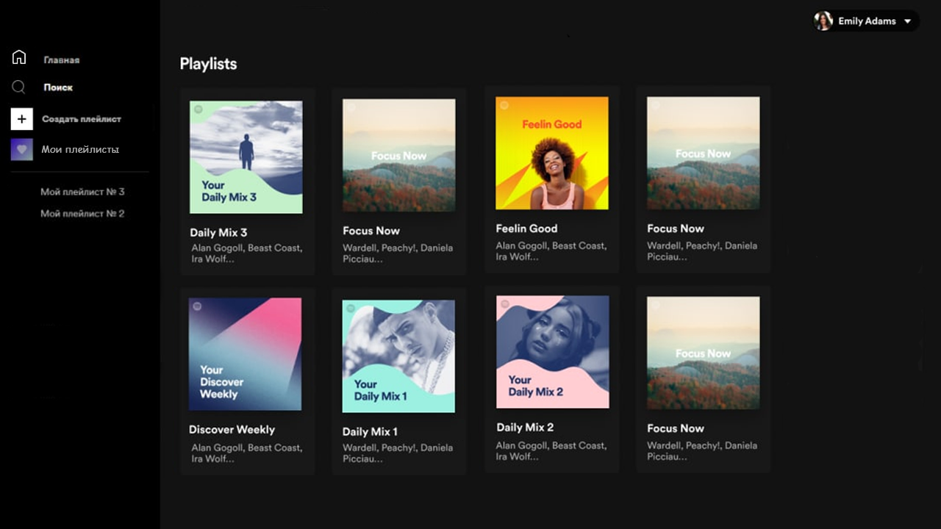

Поля слева сверху:

1. Главная (начальная страница)
2. Поиск (артиста, трека или плейлиста по тегу)
3. Создать плейлист
4. Список плейлистов как создателя и как юзера

Поля справа сверху:

1. Иконка с именем при нажатии на которую открывается окно пользователя
   1. Имя
   2. Меил
   3. *Фото (возможность поставить одну из предложенных картинок) (доп)*
2. **Страничка плейлиста:**

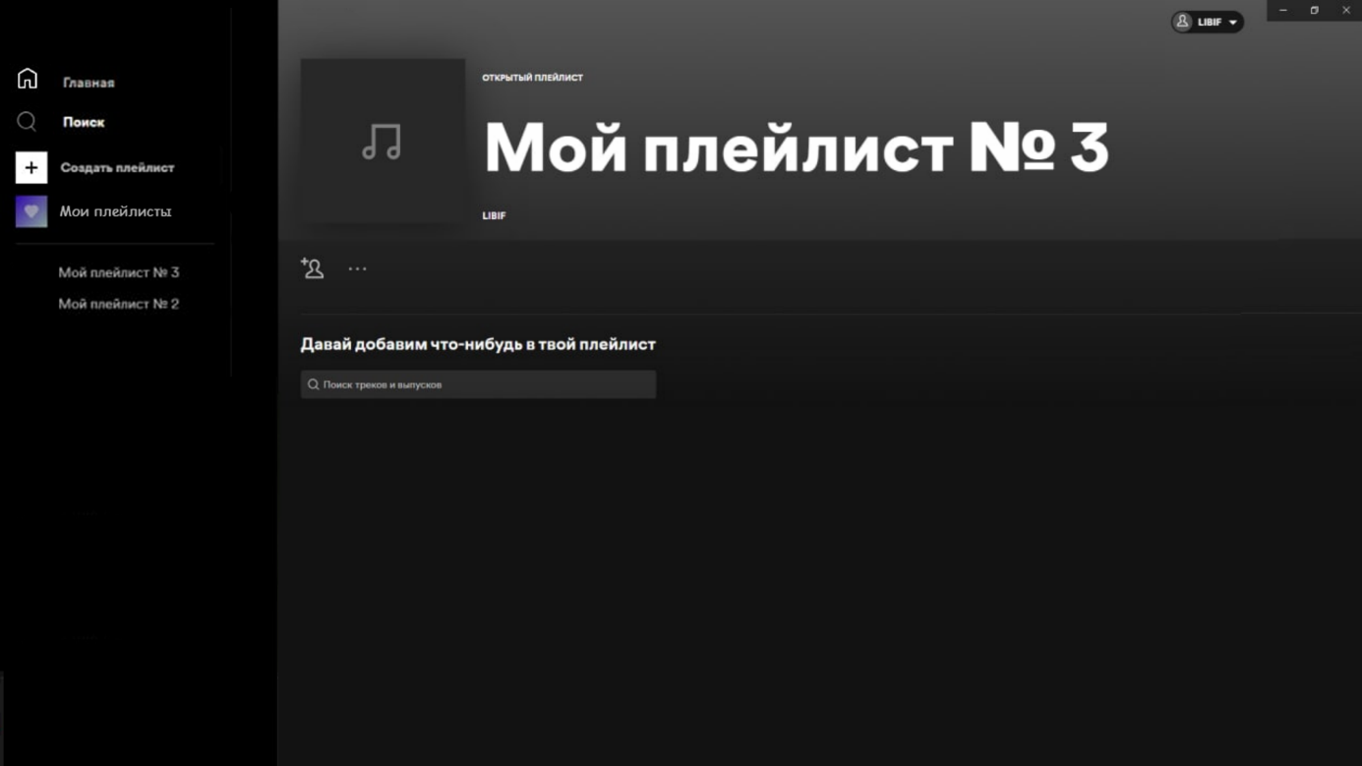

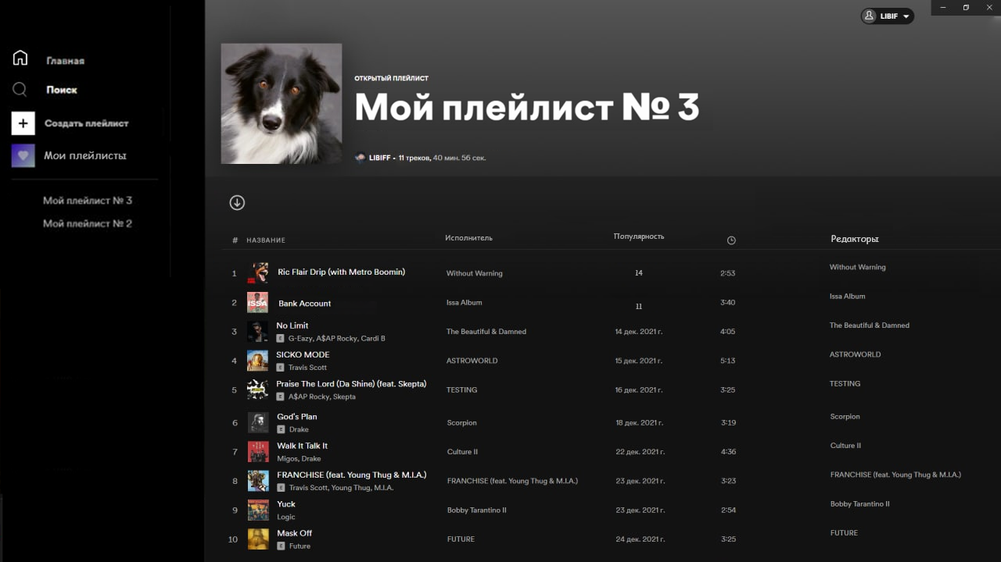

1. Название
2. Фото
3. Список всех треков (отсортированных по числу популярности среди пользователей, которые добавили этот трек + это число справа
4. Юзеры получают способность добавления треков только по ссылке от орга
5. Организатор может добавлять треки, точно также, как и юзер
6. Список редакторов (юзеров)
7. *Кнопка выгрузить – выгрузка треков в тг через бота (доп.)*
8. **Страничка поиска по треку/артисту/плейлисту:**

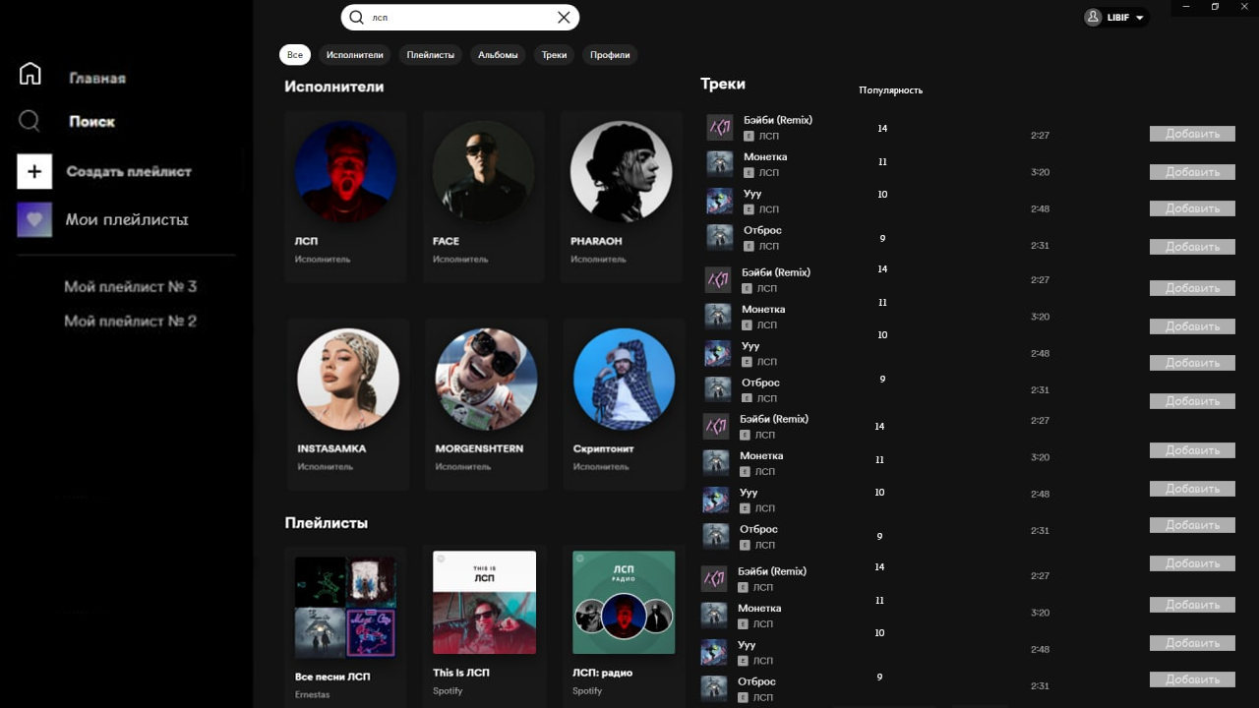

1. Отображение сначала артистов, в имени которых есть это слово *(+ похожие артисты (доп.)),* потом плейлисты в названии, который оно есть. Справа все треки в названии или в артисте есть это слово.
2. **Страничка артиста:**

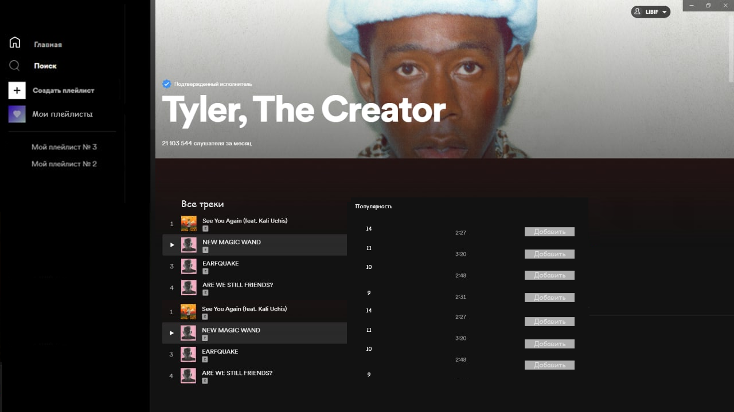

Поля:

1. Имя
2. Фото
3. Список всех треков
   1. Название
   2. *Популярность добавления в плейлисты (доп.)*
   3. *Продолжительность (доп.)*
4. Справа от трека поле «добавить» в плейлист. При нажатии всплывает маленькое окошко с выбором плейлиста куда добавить
5. Без возможности проигрыша трека

Все поля/свойства:

1. **Главная страница:** 
   1. Главная (начальная страница)
   2. Поиск (артиста, трека или плейлиста по тегу)
   3. Создать плейлист
   4. Список плейлистов (как создателя и как юзера)
   5. Иконка с именем при нажатии на которую открывается окно пользователя
      1. Имя
      2. Меил
      3. *Фото (возможность поставить одну из предложенных картинок) (доп)*
2. **Страничка плейлиста:**
   1. Название
   2. Фото
   3. Список всех треков (отсортированных по числу популярности среди пользователей, которые добавили этот трек + это число справа
   4. Юзеры получают способность добавления треков только по ссылке от орга
   5. Организатор может добавлять треки, точно также, как и юзер
   6. Список редакторов (юзеров) – отображение после 5 редакторов
   7. *Кнопка выгрузить – выгрузка треков в тг через бота (доп.)*
3. **Страничка поиска по треку/артисту/плейлисту:**
   1. Отображение сначала артистов, в имени которых есть это слово *(+ похожие артисты (доп.)),* потом плейлисты в названии, который оно есть.
   2. Список всех треков:
      1. Название
      2. Кнопка добавить
      3. *Популярность добавления в плейлисты (доп.)*
      4. *Продолжительность (доп.)*
   3. При нажитии «добавить» всплывает маленькое окошко с выбором плейлиста куда добавить
4. **Страничка артиста:**
   1. Имя
   2. Фото
   3. Список всех треков
      1. Название
      2. Кнопка добавить
      3. *Популярность добавления в плейлисты (доп.)*
      4. *Продолжительность (доп.)*
   4. При нажитии «добавить» всплывает маленькое окошко с выбором плейлиста куда добавить
   5. *Возможность проигрыша трека (доп.)*
5. **Страничка регистрации:**
   * 1. Имя
     2. Логин/пароль
     3. Меил *(подтверждение доп.)*